水闸安全鉴定中闸室的三维有限元复核分析

郭树华

（上海勘测设计研究院有限公司，上海 200050）

作者简介：郭树华，男，1981.5.22，硕士研究生，工程师，主要从事水利工程设计、监（检）测等工作，13601791941

摘要：水闸安全鉴定中复核分析常采用理论计算方法，通常会受到不同工程结构类型的制约，使用三维有限元软件复核分析精度高，应用广泛，能对水闸整体结构的受力状态有一个比较全面的了解，以江苏省盐城市川东港闸工程为例，本文运用三维有限元软件ABAQUS对水闸的整体强度和稳定性进行研究分析，并对其安全性进行评价，为以后的类似工程提供了有益参考。

关键词：安全鉴定；闸室；有限元分析

# **1 前言**

水闸安全鉴定是对水闸结构安全检查并进行安全类别评价，是水闸工程进行维修、加固、改建或重建的决策依据。在安全鉴定中，复核分析是必不可少且十分重要的步骤，通过复核分析可知水闸其防洪标准、渗流安全、结构安全（包括结构稳定、强度及消能防冲）、抗震安全、金属结构安全性，并给出安全复核评价级别。

本文在传统理论方法计算的基础上，采用数值模拟方法对水闸闸室结构应力进行复核分析，为水闸安全鉴定复核计算提供新的方法。以江苏盐城川东水闸工程为例，运用三维有限元软件ABAQUS分析了水闸不同部位的应力分布情况，为水闸安全鉴定复核分析提供了重要的依据。

# **2 工程概况及理论分析研究**

**2.1 工程概况**

川东闸闸身总净宽100m，每孔净宽10m，共10孔。通航孔单独一联，呈“U”字形结构布置于左岸，泄洪孔每两孔一联，每联呈“山”字形结构，剩余一孔泄洪孔单独一联，布置于右岸，共6联。闸身顺水流向长16.5m，垂直水流向长117.7m，闸底板面高程为▽-2.5m，底板厚1.5m。

**2.2 理论分析**

为了对川东港闸整体结构的受力状态有一个比较全面的了解，有必要采用三维有限元软件ABAQUS对其整体强度和稳定性进行研究分析，并对其安全性进行评价。有限元计算法是目前解决复杂空间结构力学问题最有效的数值方法之一。它可以方便地处理各种复杂的几何条件、物理条件和荷载条件。对于实际工程问题，可以根据变形和受力特点的不同，采用不同类型的单元进行离散，以提高对工程问题的计算效率和计算精度。

有限元法是单元体之间在节点处相互铰结，形成离散结构将连续体用网格划分为有限数目个单元体，这，用这些离散结构来代替原来的连续体结构，以分析应力和变形，将荷载移置作用于离散结构的节点上，成为节点荷载。应力—应变关系表示为：

 （1）

式中：为弹性矩阵。由虚位移原理和应力—应变关系，可建立节点荷载和节点位移之间的关系，即

 （2）

式中：，，分别为刚度矩阵，节点位移和节点荷载列阵。解方程可求得位移，进而可推出应变和应力的分布。

根据川东港闸工程的结构特征和受力特点，将地基、闸室、闸墩等一起建模，考虑它们之间的相互作用。各种结构离散成四面体单元等参单元，单元之间通过有限个点连接起来。所考虑的荷载按有关规范进行处理。

# **3数值模拟计算及结果分析**

**3.1 闸室复核分析计算模型**

本次计算川东港闸的地基在顺水流方向取49.5m，垂直水流方向取353.1m，深度取至高程▽-20.1m。为了提高网格的划分质量，在不影响计算结果的前提下，对所建的模型做了一定的简化处理。由于考虑到了地基模型的尺寸范围的选择，故对地基采用全约束。川东港闸三维有限元模型见图3.1，单元总数为57051个，结点总数为102535个。闸室三维有限元模型见图3.2。

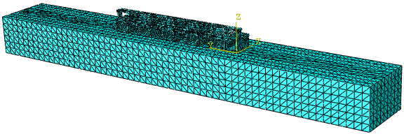

图3.1 闸室与地基整体三维有限元模型

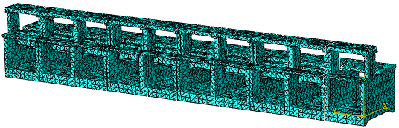

图3.2 闸室三维有限元模型图

**3.2 材料性质和力学参数**

川东港闸结构采用线弹性材料模拟，土体为弹性材料，由于土体自重产生的变形已基本完成，故计算中不计入土体自重引起的应变。本次复核计算的材料强度值应选取原设计强度等级与检测结果中的较小值材料计算参数见表3.1及表3.2。

表3.1 结构材料计算参数表

|  |  |  |  |  |
| --- | --- | --- | --- | --- |
| 部位 | 材料名 | 弹性模量  MPa | 泊松比 | 重度  kN/m3 |
| 底板 | C30 | 3.0×104 | 0.167 | 25.0 |
| 闸墩 | C30 | 3.0×104 | 0.167 | 25.0 |
| 工作桥 | C30 | 3.0×104 | 0.167 | 25.0 |
| 检修便桥 | C30 | 3.0×104 | 0.167 | 25.0 |
| 交通桥 | C30 | 3.0×104 | 0.167 | 25.0 |

表3.2 地基土材料计算参数表

|  |  |  |  |  |
| --- | --- | --- | --- | --- |
| 名称 | 材料名 | 压缩模量MPa | 泊松比 | 备注 |
| 地基 | 重粉质砂壤土 | 6.94 | 0.3 | 不考虑地基土的自重 |

**3.3 基本荷载和计算工况**

（1）固定荷载

闸室结构自重。

（2）回填土荷载

根据《水工建筑物荷载设计规范》（DL5077-1997），墙后水平土压力按主动土压力和垂直土重进行计算，其余按边荷载考虑。

（3）水荷载

水荷载的加载工况见表3.3。

表3.3 复核计算水位组合表

|  |  |  |  |
| --- | --- | --- | --- |
| 工况 | 上游水位 | 下游水位 | 备注 |
| 正向设计 | 0.27 | 5.6 |  |
| 正向校核 | 0.27 | 6.0 |  |
| 反向设计 | 1.44 | -1.04 |  |
| 反向校核 | 1.44 | -1.19 |  |
| 地震工况 | 0.90 | 1.87 | 7度 |

# **4 复核计算结果分析**

按照上述计算模型和参数，分别对川东港闸闸室结构的各种工况进行了空间有限元计算。求出了各种工况下站身结构在荷载作用下的各点应力，可对闸室的稳定和强度安全性进行评价。

**4.1 应力分析**

根据计算结果的应力云纹图进行分析，具体计算的各工况下的整体结构最大主拉应力云纹图见图4.1~图4.5。

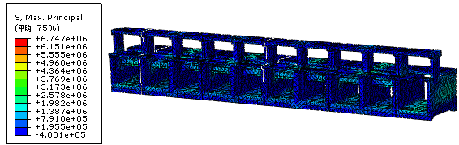图4.1 正向设计工况闸室最大主拉应力分布图（Pa）

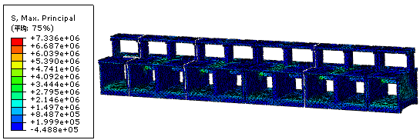**图4.2 正向校核工况闸室最大主拉应力分布图（Pa）**

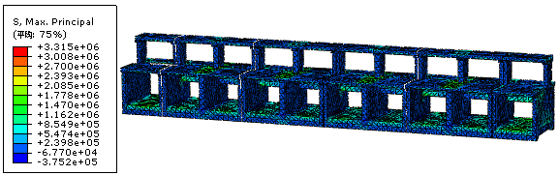

图4.3 反向设计工况闸室最大主拉应力分布图（Pa）

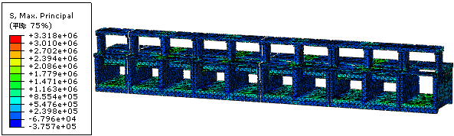

图4.4 反向校核工况闸室最大主拉应力分布图（Pa）

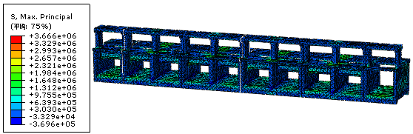

图4.5 地震工况闸室最大主拉应力分布图（Pa）

最大主压应力云纹图见图4.6 ~图4.10。

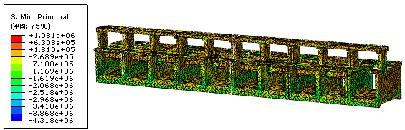

图4.6 正向设计工况闸室最大主压应力分布图（Pa）

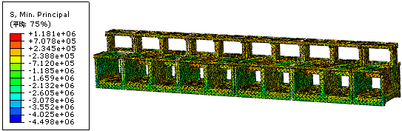

图4.7 正向校核工况闸室最大主压应力分布图（Pa）

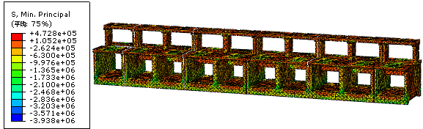

图4.8 反向设计工况闸室最大主压应力分布图（Pa）

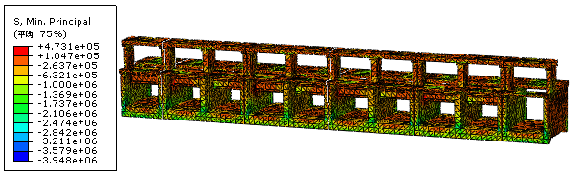

图4.9 反向校核工况闸室最大主压应力分布图（Pa）

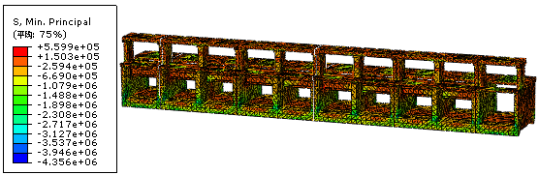

图4.10 地震工况闸室最大主压应力分布图（Pa）

由计算结果的应力云图可得，单联泄洪孔、双联泄洪孔、通航孔结构最大主拉应力计算成果见表4.1~表4.3，最大主压应力计算成果见4.4~表4.6。

表4.1 单联泄洪孔结构最大主拉应力计算成果表（MPa）

|  |  |  |  |  |  |  |  |  |
| --- | --- | --- | --- | --- | --- | --- | --- | --- |
| 计算  工况 | 上游底板 | | 下游底板 | | 闸墩 | | 交通桥 | |
| 面层 | 底层 | 面层 | 底层 | 边墩 | 缝墩 | 面层 | 底层 |
| 正向设计 | 1.86 | 0.48 | 2.13 | 0.56 | 0.71 | 0.73 | 0.73 | 1.73 |
| 正向校核 | 1.73 | 0.49 | 2.43 | 0.51 | 0.87 | 0.87 | 0.52 | 2.04 |
| 反向设计 | 1.45 | 0.50 | 1.57 | 0.31 | 0.86 | 0.84 | 0.56 | 1.42 |
| 反向校核 | 1.56 | 0.49 | 1.56 | 0.36 | 0.73 | 0.73 | 0.58 | 1.03 |
| 地震工况 | 1.56 | 0.43 | 1.49 | 0.44 | 0.76 | 0.76 | 0.59 | 1.07 |

表4.2 双联泄洪孔结构最大主拉应力计算成果表（MPa）

|  |  |  |  |  |  |  |  |  |
| --- | --- | --- | --- | --- | --- | --- | --- | --- |
| 计算  工况 | 上游底板 | | 下游地板 | | 闸墩 | | 交通桥 | |
| 面层 | 底层 | 面层 | 底层 | 缝墩 | 中墩 | 面层 | 底层 |
| 正向设计 | 1.30 | 0.53 | 1.54 | 0.62 | 0.96 | 1.09 | 1.79 | 1.31 |
| 正向校核 | 1.10 | 0.53 | 1.37 | 0.41 | 1.15 | 0.96 | 1.81 | 1.18 |
| 反向设计 | 1.13 | 0.40 | 1.09 | 0.48 | 0.97 | 1.0 | 1.70 | 0.81 |
| 反向校核 | 1.13 | 0.65 | 1.09 | 0.48 | 1.11 | 0.92 | 1.75 | 0.83 |
| 地震工况 | 1.23 | 0.49 | 1.17 | 0.40 | 1.13 | 0.88 | 1.33 | 0.87 |

表4.3 通航孔结构最大主拉应力计算成果表（MPa）

|  |  |  |  |  |  |  |  |  |
| --- | --- | --- | --- | --- | --- | --- | --- | --- |
| 计算  工况 | 上游底板 | | 下游底板 | | 闸墩 | | 交通桥 | |
| 面层 | 底层 | 面层 | 底层 | 边墩 | 缝墩 | 面层 | 底层 |
| 正向设计 | 1.87 | 0.57 | 2.14 | 0.67 | 0.59 | 0.62 | 0.71 | 1.57 |
| 正向校核 | 1.77 | 0.41 | 2.11 | 0.62 | 0.65 | 0.73 | 0.46 | 1.60 |
| 反向设计 | 1.54 | 0.53 | 1.39 | 0.46 | 0.56 | 0.48 | 0.59 | 1.42 |
| 反向校核 | 1.53 | 0.73 | 1.48 | 0.39 | 0.57 | 0.49 | 0.70 | 1.42 |
| 地震工况 | 1.58 | 0.52 | 1.53 | 0.42 | 0.56 | 0.51 | 0.69 | 1.09 |

表4.4 单联泄洪孔结构最大主压应力计算成果表（MPa）

|  |  |  |  |  |  |  |  |  |
| --- | --- | --- | --- | --- | --- | --- | --- | --- |
| 计算  工况 | 上游底板 | | 下游底板 | | 闸墩 | | 交通桥 | |
| 面层 | 底层 | 面层 | 底层 | 边墩 | 缝墩 | 面层 | 底层 |
| 正向设计 | 1.39 | 2.73 | 2.07 | 2.78 | 2.77 | 3.53 | 1.47 | 1.66 |
| 正向校核 | 1.99 | 2.81 | 2.48 | 2.60 | 3.49 | 2.69 | 1.83 | 1.67 |
| 反向设计 | 1.26 | 2.31 | 1.29 | 2.14 | 3.03 | 2.82 | 1.04 | 1.08 |
| 反向校核 | 2.03 | 2.31 | 1.57 | 2.14 | 3.04 | 2.83 | 1.03 | 1.40 |
| 地震工况 | 2.09 | 2.52 | 1.80 | 2.13 | 3.34 | 2.68 | 1.08 | 1.02 |

表4.5 双联泄洪孔结构最大主压应力计算成果表（MPa）

|  |  |  |  |  |  |  |  |  |
| --- | --- | --- | --- | --- | --- | --- | --- | --- |
| 计算  工况 | 上游底板 | | 下游地板 | | 闸墩 | | 交通桥 | |
| 面层 | 底层 | 面层 | 底层 | 缝墩 | 中墩 | 面层 | 底层 |
| 正向设计 | 1.41 | 2.06 | 1.83 | 1.99 | 2.70 | 3.22 | 1.04 | 1.66 |
| 正向校核 | 1.55 | 1.87 | 1.53 | 1.72 | 2.57 | 3.01 | 1.01 | 1.96 |
| 反向设计 | 1.56 | 1.67 | 1.04 | 1.56 | 2.86 | 2.49 | 0.77 | 1.66 |
| 反向校核 | 1.33 | 1.64 | 1.32 | 1.64 | 2.01 | 2.49 | 0.81 | 1.74 |
| 地震工况 | 1.44 | 1.82 | 1.26 | 1.59 | 2.52 | 2.78 | 0.85 | 1.77 |

表4.6 通航孔结构最大主压应力计算成果表（MPa）

|  |  |  |  |  |  |  |  |  |
| --- | --- | --- | --- | --- | --- | --- | --- | --- |
| 计算  工况 | 上游底板 | | 下游底板 | | 闸墩 | | 交通桥 | |
| 面层 | 底层 | 面层 | 底层 | 边墩 | 缝墩 | 面层 | 底层 |
| 正向设计 | 1.38 | 2.47 | 2.97 | 2.97 | 1.88 | 1.98 | 1.68 | 0.69 |
| 正向校核 | 1.48 | 2.96 | 1.84 | 3.04 | 2.72 | 2.96 | 1.28 | 0.41 |
| 反向设计 | 1.67 | 2.67 | 1.14 | 2.34 | 2.81 | 2.65 | 1.61 | 0.63 |
| 反向校核 | 1.67 | 2.32 | 1.14 | 2.34 | 2.83 | 2.65 | 0.98 | 0.38 |
| 地震工况 | 1.75 | 2.56 | 1.31 | 2.00 | 2.38 | 2.04 | 1.67 | 0.55 |

由计算结果的应力云图及上表可知：在各工况下泄洪孔单联闸室底板的最大主拉应力主要分布在上、下游面层，最大值为2.43MPa，泄洪孔单联闸室底板的最大主压应力主要分布在上、下游底层，最大值为2.81MPa；泄洪孔双联闸室底板的最大主拉应力主要分布在上、下游面层，最大值为1.54MPa，泄洪孔双联闸室底板的最大主压应力主要分布在上、下游底层，最大值为2.06MPa；通航孔闸室底板的最大主拉应力主要分布在上、下游面层，最大值为2.14MPa，通航孔闸室底板的最大主压应力主要分布在上、下游底层，最大值为3.04MPa；边墩最大主拉应力为0.87MPa，最大主压应力为3.49MPa；中墩最大主拉应力为1.09MPa，最大主压应力为3.22MPa；缝墩最大主拉应力为1.15MPa，最大主压应力为3.53MPa；交通桥面层最大主拉应力为1.81MPa，最大主压应力为1.83MPa；交通桥底层最大主拉应力为2.04MPa，最大主压应力为1.96MPa。

各种强度等级的混凝土容许拉应力与容许压应力值见表4.7。

表4.7 混凝土容许拉应力与容许压应力值表

|  |  |  |  |
| --- | --- | --- | --- |
| 强度等级 | 容许拉应力（MPa） | 容许压应力（MPa） | 备注 |
| C30 | 0.572 | 9.295 | 容许拉应力=0.40ft  容许压应力=0.65 fc |

由表4.10可知，闸室底板底层、面层、交通桥、闸墩的最大主拉应力均超过了混凝土的允许拉应力，故底板底层、面层、交通桥、闸墩混凝土的抗拉强度均不满足要求，最大主压应力未超过混凝土的允许压应力，故混凝土的抗压强度满足要求。

**4.2 闸室结构承载能力复核**

依据应力计算成果，对闸室结构承载能力复核，计算时，根据检测结果，当检测结果混凝土强度等级大于设计强度等级时，混凝土强度等级应用设计强度等级；当检测结果混凝土强度等级小于设计强度等级时，混凝土强度等级应用检测的混凝土强度等级。计算时考虑碳化的影响，混凝土保护层厚度应用实测保护层厚度。闸室结构承载能力计算成果见表4.8~表4.10。

表4.8 泄洪孔单联闸室结构承载力计算成果表

|  |  |  |  |  |  |  |
| --- | --- | --- | --- | --- | --- | --- |
| 构件名称 | | 计算弯矩*Mmax* kN.m | 计算配筋*As* mm2 | 实际配筋*As* mm2 | 承载力安全系数 | 满足要求 |
| 上游段底板 | 面层 | 697.50 | 1952 | 4909 | 2.52 | 是 |
| 底层 | 187.50 | 519 | 3143 | 6.05 | 是 |
| 下游段底板 | 面层 | 911.25 | 2561 | 4909 | 1.92 | 是 |
| 底层 | 210.00 | 582 | 3143 | 5.40 | 是 |
| 边墩 | | 145.00 | 615 | 1901 | 3.09 | 是 |
| 缝墩 | | 145.00 | 615 | 1901 | 3.09 | 是 |
| 交通桥  面层 | | 87.90 | 442 | 1272 | 2.88 | 是 |
| 交通桥  底层 | | 245.65 | 1249 | 1272 | 1.02 | 是 |

表4.9 通航孔闸室结构承载力计算成果表

|  |  |  |  |  |  |  |
| --- | --- | --- | --- | --- | --- | --- |
| 构件名称 | | 计算弯矩*Mmax* kN.m | 计算配筋*As* mm2 | 实际配筋*As* mm2 | 承载力安全系数 | 满足要求 |
| 上游段  底板 | 面层 | 487.50 | 1358 | 4909 | 3.61 | 是 |
| 底层 | 243.75 | 676 | 3143 | 4.65 | 是 |
| 下游段  底板 | 面层 | 577.50 | 1612 | 4909 | 3.05 | 是 |
| 底层 | 232.50 | 644 | 3143 | 4.88 | 是 |
| 缝墩 | | 191.67 | 814 | 1901 | 2.33 | 是 |
| 中墩 | | 356.07 | 1064 | 1901 | 1.79 | 是 |
| 交通桥  面层 | | 217.95 | 1106 | 1272 | 1.15 | 是 |
| 交通桥  底层 | | 157.75 | 797 | 1272 | 1.60 | 是 |

表4.10 泄洪孔双联闸室结构承载力计算成果表

|  |  |  |  |  |  |  |
| --- | --- | --- | --- | --- | --- | --- |
| 构件名称 | | 计算弯矩*Mmax* kN.m | 计算配筋*As* mm2 | 实际配筋*As* mm2 | 承载力安全系数 | 满足要求 |
| 上游段  底板 | 面层 | 701.25 | 1962 | 4909 | 2.50 | 是 |
| 底层 | 273.75 | 759 | 3143 | 4.14 | 是 |
| 下游段  底板 | 面层 | 802.50 | 2250 | 4909 | 2.18 | 是 |
| 底层 | 251.25 | 697 | 3143 | 4.51 | 是 |
| 边墩 | | 108.33 | 458 | 1901 | 4.15 | 是 |
| 缝墩 | | 121.67 | 515 | 1901 | 3.69 | 是 |
| 交通桥  面层 | | 85.50 | 430 | 1272 | 2.96 | 是 |
| 交通桥  底层 | | 192.67 | 976 | 1272 | 1.30 | 是 |

由上表可知经过配筋后：泄洪孔单联、泄洪孔双联以及通航孔闸室底板、闸墩、交通桥等结构承载能力均满足要求，评定级别为A。

# **5 结语**

安全鉴定为水闸工程进行维修、加固、改建或重建提供决策依据，具有十分重要的意义。

本文通过三维有限元软件对川东闸复核分析计算，得出了以下结论：底板底层、面层、交通桥、闸墩混凝土的抗拉强度均不满足要求，混凝土的抗压强度满足要求；泄洪孔单联、泄洪孔双联以及通航孔闸室底板、闸墩、交通桥等结构承载能力均满足要求，评定级别为A。

通过三维有限元软件进行复核分析计算，高精度，高效率，可应用于不同复杂的水闸结构型式， 为以后的类似工程提供了有益参考。

**参考文献**

[1]SL214-2015，水闸安全评价导则[S].

[2]SL265-2016，水闸设计规范[S].

[3]姚兴华.北店子引黄水闸安全鉴定技术研究与应用[D].济南：山东大学，2013.

[4]戚蓝，汪祥胜，马洪霞等.沿海地区水闸安全鉴定分析[J].中国农村水利水电,2014(12):134 -138.

[5]宋志权.水闸安全鉴定技术研究与实践[D]. 郑州：郑州大学，2012.